**UNIVERSIDADE FEDERAL DE MATO GROSSO DO SUL**

CÉSAR AUGUSTO SAMPAIO DE MELLO

FELIPE ALVES MATOS CAGGI

GUILHERME GABRIEL DO NASCIMENTO FERREIRA

HUELIGTON PEREIRA DE MELO

VITÓRIA HOLANDA VIDAL

**DESENVOLVIMENTO DE UM SISTEMA DESKTOP**

Sistema da Polícia Civil

Campo Grande – MS

2018

CÉSAR AUGUSTO SAMPAIO DE MELLO

FELIPE ALVES MATOS CAGGI

GUILHERME GABRIEL DO NASCIMENTO FERREIRA

HUELIGTON PEREIRA DE MELO

VITÓRIA HOLANDA VIDAL

**DESENVOLVIMENTO DE UM SISTEMA DESKTOP**

Sistema da Polícia Civil

Trabalho apresentado ao curso de Engenharia de Software, como parte dos requisitos necessários para a disciplina de Análise e Projeto de Software Orientado a Objetos ministrada pelo Prof. Me. Edilson Palma.

Campo Grande – MS

2018

Sumário

1 - Visão Geral do Sistema 4

2 - Classes de usuários 4

3 - Definição de conceitos 4

4 - Requisitos de Software 4

4.1 - Requisitos funcionais 4

4.1.1 - Controle e nível de acesso 4

4.1.2 - Cadastro de cidadão 5

4.1.3 - Cadastro de evidências 5

4.1.4 - Cadastro de ocorrências 5

4.1.5 - Critérios de buscas 6

4.1.6 - Notificações 6

4.1.7 - Relatórios 6

4.2 - Requisitos não-funcionais 6

4.2.1 - Desempenho 6

4.2.2 - Confiabilidade 7

4.2.3 - Disponibilidade 7

4.2.4 - Segurança 7

4.2.5 - Manutenibilidade 7

4.2.6 - Portabilidade 7

5 – Modelo de processos de negócios 8

5.1 – Diagrama de atividades 8

5.1.1 – Cadastro de ocorrência 8

5.1.2 – Cadastro de cidadão 9

5.1.3 – Cadastro de evidência 10

# 1 - Visão Geral do Sistema

O Sistema da Polícia Civil é um software com o propósito de gerenciar as ocorrências registradas pela polícia civil de uma região. Dentre as funcionalidades oferecidas pelo sistema se destacam o cadastramento de cidadãos e de funcionários e o gerenciamento de ocorrências registradas na delegacia.

O sistema da Polícia Civil tem como objetivo principal auxiliar o funcionário seja ele um policial ou um delegado, no registro de uma ocorrência que deve ser atendida pela Polícia Civil. Cada ocorrência é composta basicamente pela informação de data, hora e local do crime, delegacia de registro, delegado responsável, pessoas envolvidas, crime ou infração cometida e pelas evidências. Toda ocorrência é registrada por um funcionário e possui um delegado e uma equipe policial responsável pelo acompanhamento do caso, além de um comunicante, uma ou mais vítimas e testemunhas além do autor (suspeito). A delegacia responsável pode ser identificada por nome ou sigla. O crime é identificado pela descrição do artigo constitucional que foi violado. O local pode ser identificado por meio do CEP e, caso seja necessário, outras informações devem ser inseridas como, por exemplo, o número da casa ou apartamento onde ocorreu o fato. Por fim, as evidências podem ser armas, substâncias, objetos em geral, celulares, veículos, etc.

# 2 - Classes de usuários

Na presente seção devem ser descritas as várias classes de usuário relevantes para o sistema.

**Delegado** – Pode atuar no registro e na avaliação das ocorrências, determinando o que deverá ser feito a partir das informações cadastradas, podendo expedir um mandado de prisão e pode gerar relatórios sobre detalhamento de ocorrências, estatísticas de ocorrências e fichas criminais de cidadãos sempre que necessário. É o administrador do sistema.

**Funcionário** – O funcionário administrativo é responsável por registrar uma ocorrência e realizar o cadastro de um cidadão. É um policial.

# 3 - Definição de conceitos

Nesta seção são descritos os principais conceitos relevantes para o domínio do sistema na forma de glossário.

**Policial** – Funcionário da polícia que pode ser um funcionário administrativo ou um policial de campo.

**Cidadão** – Pessoa civil que é atendida pela polícia.

**Ocorrência** – Acontecimento que necessita de intervenção policial.

# 4 - Requisitos de Software

Nesta seção são descritos os requisitos textuais do produto. Na Seção 4.1 são descritos os requisitos funcionais. Na Seção 4.2 são descritos os requisitos não-funcionais.

## 4.1 - Requisitos funcionais

### 4.1.1 - Controle e nível de acesso

1. O sistema deve exigir que os usuários façam login.
2. O delegado é administrador do sistema, e somente ele pode realizar a inclusão, alteração e exclusão de funcionários usuários do sistema, especificando seus respectivos cargos.
3. O sistema deve permitir que somente o funcionário administrativo e o delegado façam a inclusão e alteração de cidadão.
4. O sistema deve permitir que somente o delegado tenha a opção de expedir mandados de prisão.
5. O sistema deve permitir que somente o delegado gere relatórios estatísticos.
6. O sistema deve permitir que o funcionário administrativo e o delegado gerem relatórios de evidências, detalhamento da ocorrência e a ficha criminal do cidadão.
7. O sistema deve permitir que o funcionário e o delegado façam a inclusão e a alteração de ocorrências.
8. O sistema deve permitir que o delegado faça a inclusão e a alteração de uma delegacia.
9. O sistema deve permitir que somente delegado encaminhe a ocorrência para outra delegacia.
10. O sistema deve emitir uma mensagem de erro em caso de acesso não autorizado ou falta de permissão para realizar ações.

### 4.1.2 - Cadastro de cidadão

1. No cadastro do cidadão deve ser informado o nome*, alcunha (vulgo), RG, CPF, data de nascimento*, naturalidade* (cidade e estado), nacionalidade*, endereço atual*, telefone, nome da mãe* e nome do pai. *Campos obrigatórios.
2. Todo cidadão possui um status. O status pode ser ativo, desaparecido ou falecido.
3. Todo cidadão possui uma árvore de relacionamentos que incluem pais e filhos.

### 4.1.3 - Cadastro de evidências

1. Para TODAS as evidências deve ser informado o tipo de envolvimento (arma do crime, objeto subtraído, a apurar) e a providência (apreendido, em busca, a apurar).
2. As evidências do tipo ARMA devem possuir em seu cadastro o número de série, o calibre, o fabricante e o modelo.
3. As evidências do tipo CELULAR devem possuir em seu cadastro o número do IMEI, o número do celular, o fabricante, o modelo, o nome e o CPF do proprietário.
4. As evidências do tipo OBJETO devem possuir em seu cadastro o nome e a descrição.
5. As evidências do tipo SUBSTÂNCIA devem possuir em seu cadastro o tipo de substância, o peso total, a embalagem (pacote, cápsula, frasco), a quantidade unitária e a dimensão (largura, altura, comprimento) em centímetros da unidade.
6. As evidências do tipo VEÍCULO devem possuir em seu cadastro o número do chassi, a placa, o ano de fabricação, o ano do modelo, o fabricante, o modelo e a cor.

### 4.1.4 - Cadastro de ocorrências

1. No cadastro de ocorrências devem ser informados o local do crime (logradouro*, número*, complemento, cep*, bairro*, cidade*, estado*, referência), a data*, o horário*, a infração/crime*, o delegado responsável*, a equipe policial envolvida (no mínimo um policial), as evidências e as pessoas envolvidas*.
2. Uma ocorrência pode ser marcada como segredo de justiça e / ou pode ser encaminhada a outra delegacia responsável.
3. Toda ocorrência possui um status. Ao criar uma ocorrência seu que é marcado como ‘ativa’. Somente um delegado pode alterar o status de uma ocorrência, ou seja, marcá-la como ‘finalizada’.
4. As pessoas envolvidas podem ser do tipo autor, autor conduzido (flagrante), vítima, vítima fatal, testemunha ou comunicante.
5. Quando uma vítima fatal é incluída em uma ocorrência o sistema deve alterar automaticamente seu status como FALECIDO (A) no registro de cidadãos.
6. Quando uma pessoa é incluída como vítima em uma ocorrência de desaparecimento o seu status deve ser automaticamente alterado para DESAPARECIDO (A) no registro de cidadãos.
7. O delegado pode expedir mandados de prisão para os autores da ocorrência.
8. Quando um mandado de prisão é cumprido o delegado deve atualizar a ocorrência realizando uma operação de captura do cidadão que possuía o mandado e o mandado deve ser marcado como cumprido.
9. Quando todos os autores de uma ocorrência estiverem apreendidos a ocorrência deve ter seu status alterado para ‘finalizada’.
10. Quando uma ocorrência não possui autor ela pode ser marcada como finalizada a qualquer momento de acordo com a autoridade do delegado.

### 4.1.5 - Critérios de buscas

1. Um cidadão pode ser buscado pelo seu cpf, nome, alcunha ou nome dos pais.
2. A busca por delegacias pode ser realizada por nome ou sigla.
3. As ocorrências podem ser buscadas com quaisquer, porém pelo menos uma das opções: crime, autor, vítima, autor conduzido, cidade, delegacia, data e número da ocorrência.

### 4.1.6 - Notificações

1. O sistema deve informar ao usuário quais são os últimos registros do sistema separados por categorias: Pessoas desaparecidas, mandados de prisão expedidos, veículos em busca, ocorrências registradas, ocorrências alteradas.

### 4.1.7 - Relatórios

1. O sistema deve permitir a geração e impressão de relatórios com todas as informações sobre: ficha criminal de um cidadão, detalhamento de ocorrências e relatórios estatísticos sobre as ocorrências.
2. Os relatórios estatísticos devem possuir um período (data inicial e data final) e pelo menos uma referência dentre: cidade, delegacia e crime.

## 4.2 - Requisitos não-funcionais

### 4.2.1 - Desempenho

1. O sistema deve salvar as informações no banco de dados imediatamente após a conclusão dos cadastros. O tempo limite deve ser de 15s. Após esse tempo o sistema informa ao usuário que não foi possível estabelecer a conexão com o banco de dados.
2. O sistema deve permitir o acesso simultâneo de até 20 usuários conectados a uma rede local.

### 4.2.2 - Confiabilidade

1. O sistema deve ter capacidade para recuperar os dados perdidos da última operação que realizou em caso de falha.
2. O sistema deve fornecer facilidades para a realização de backups dos dados.

### 4.2.3 - Disponibilidade

1. O sistema deve estar disponível 24hs por dia, 7 dias por semana.

### 4.2.4 - Segurança

1. Todos as senhas do sistema devem ser criptografadas.
2. O sistema de acesso e controle de senhas deve ser fortemente seguro e as senhas trocadas periodicamente.
3. O sistema deve operar apenas na rede interna onde ele está sendo executado e permitir consultas externas somente através de sua interface Web.
4. O sistema deve diferenciar as permissões de acesso e identificação para diferentes tipos de usuários: administrador do sistema, funcionários e clientes que têm acesso ao sistema.

### 4.2.5 - Manutenibilidade

1. O sistema deve ser implantado em módulos, permitindo a adição, exclusão ou alteração de partes do sistema sem afetar o seu funcionamento total.

### 4.2.6 - Portabilidade

1. O sistema deve ser compatível com diferentes plataformas.
2. O sistema deve ser capaz de armazenar os dados em base de dados Oracle, Postgree ou MySQL.

# 5 – Modelo de processos de negócios

## 5.1 – Diagrama de atividades

### 5.1.1 – Cadastro de ocorrência

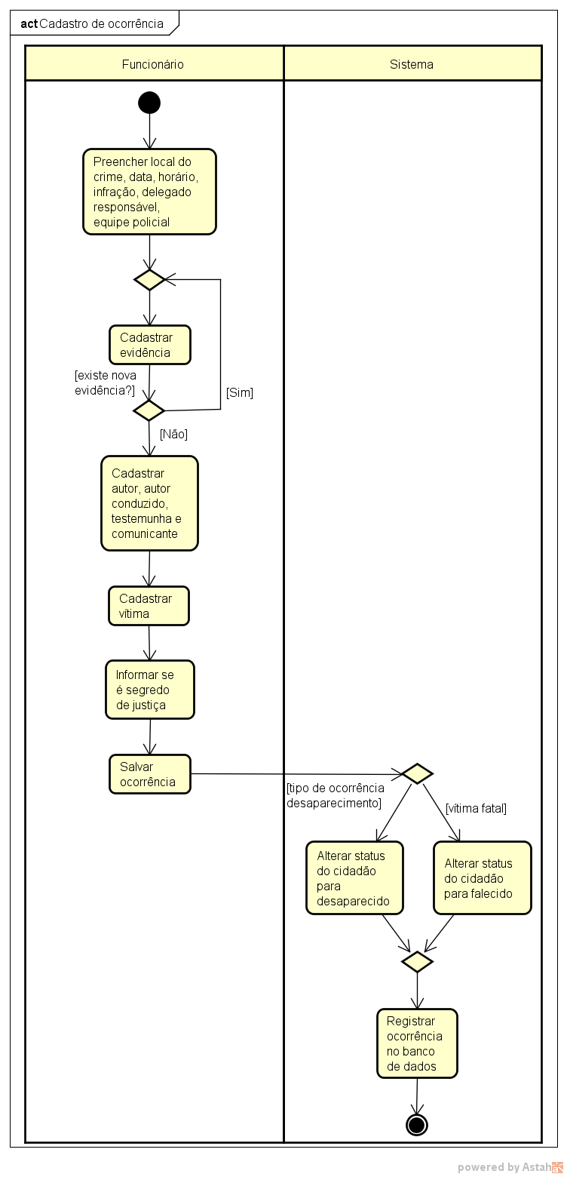

### 5.1.2 – Cadastro de cidadão

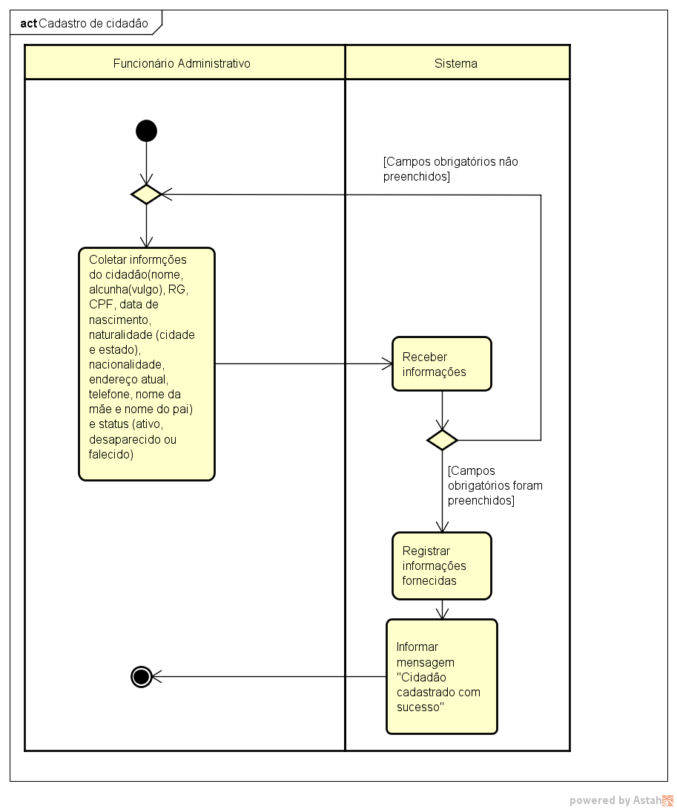

### 5.1.3 – Cadastro de evidência

